Муниципальное общеобразовательное учреждение
«Основная общеобразовательная школа № 1»

КОНСПЕКТ
обобщающего урока по физике
«Геометрическая и волновая оптика»

Учитель физики
Соловьева Л.М.

2010г.
Обобщающий урок-игра по теме
«Геометрическая и волновая оптика»

Цель: Обобщить знания по теме, уметь применять теоретические знания для объяснения явлений природы, развивать навыки коллективной работы.
Оформление: « Да из чего это вышло все? Что солнышко проглянуло, да небо полазуревело! От этого, что ли?» (Ф.М.Достоевский)
«Красота спасет мир» (Ф.М.Достоевский)
Музыкальное сопровождение: К.Дебюсси «Лунный свет»
П.И.Чайковский «Иоланта»
Т.Буланова «Ясный мой свет»

Свет … Такое короткое и в тоже время такое емкое слово. «В слове «свет» заключена вся физика» - говорил Вавилов. Выдающиеся мыслители и ученые осознавали его фундаментальную роль в природе задолго до выявления истинной природы света. Вот только некоторые из них: Пифагор (6 в. до н.э.), Евклид (3 в.до н.э.), Птолемей (2 в. н.э.), Декарт, Ньютон, Гюйгенс, Юнг, Френель. Все они придерживались разных точек зрения, но вместе с тем понимали что свет …
Чудный дар природы вечной,
Дар бесценный и святой.
В нем источник бесконечный
Наслажденья красотой.
Солнце, небо, звезд сиянье,
Море в блеске голубом,
Всю природу и созданья
Мы лишь в свете познаем.

- Класс разбит на 3 группы, каждой из которой выдается головоломка:
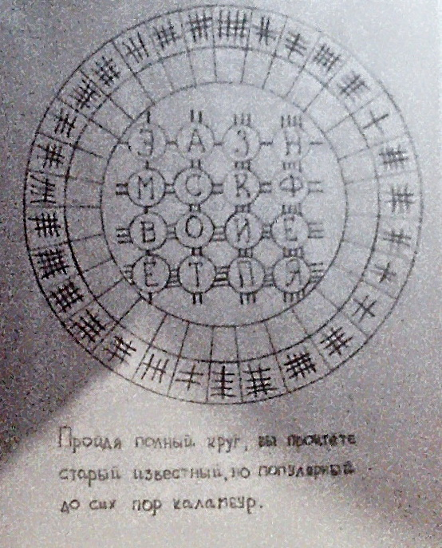

Ответ: Свет – это самое темное пятно в физике.
Постараемся сделать так, чтобы после нашего урока осталось как можно меньше пятен в теме «Оптика».
Девиз: «Меньше темных пятен в свете!»

- Первый гейм «Заморочки из бочки»
- Кульковский (прозвище шута Анны Иоанновны) ухаживал за пригожей и миловидной девицею. Однажды в разговоре сказала она ему, что хочет знать ту особу, которую он более всего любит. Кульковский долго отговаривался и наконец, в удовлетворение ее любопытства, обещал ей прислать портрет той особы. Утром получила она сверток с небольшим зеркалом и поглядевшись, узнала про его любовь к ней.
? Какое физическое явление использовал Кульковский для объяснения в любви? Сформулируйте закон, которому оно подчиняется.
(Отражение света)
- «Мыльный пузырь» витая в воздухе, зажигается всеми оттенками цветов, присущими окружающим предметам. Мыльный пузырь, пожалуй, самое изысканное «чудо природы», - писал Марк Твен (показать).
? Какое явление делает мыльный пузырь достойным восхищения? При каком условии возможно, это явление. В каком порядке располагаются цвета на пленке? Почему?

- Однажды сосед увидел, что Молла положил перед ослом вместо травы щепки, и спросил:
- Ай, Молла, разве животное может, есть щепки?
- Я знаю, что не может, - ответил Молла, - но что мне делать? Травы нет, а бедный осел голоден.
- Ты, что же, хочешь обмануть его? – спросил сосед. – Он не такой дурак, чтобы вместо травы есть щепки.
- Я не позволю ему поступать так, как он хочет, - возразил Молла.
- Сейчас он будет есть.
И Молла надел ослу очки с зелеными стеклами.
? Какого цвета покажутся предметы белого, синего, красного цветов через зеленые очки? Почему?
Ответ: белые будут казаться зелеными, остальные почти черного.

- Можно ли разжечь костёр при помощи льда?
(Можно, если использовать лед, как собирающую линзу)

- Коэффициент отражения зеркала 70%, а снега 85%. Почему же зеркало дает изображение, а снег нет?
(Поверхность зеркала шероховатая, он отражает свет диффузно)

- Почему радуга возникает после дождя?
(Это результат разложения солнечного света на составляющие его цветные лучи. После дождя в воздухе много мельчайших водяных капелек, в которых и разлагаются солнечные лучи, как в маленьких призмах)

Между геймами
- Сценка:
- Что это ты делаешь, Антон?
- Смотрю на комету, тетя.
- Для чего же ты приставил к глазу пистолет?
- Как для чего? Да разве вы не знаете, тетя, что на комету нужно смотреть вооруженным глазом?
? Чего не понимал Антон? Какие оптические приборы используют для наблюдения небесных тел?
Ответ: бинокли, подзорные трубы, телескоп.

- Что такое силуэт? Каково происхождение этого слова?
Ответ: Середина XVIII века. Французский министр финансов Этьен де Силуэт призывал к разумной бережливости и упрекал в чрезмерных тратах на портреты.

- Второй гейм «Темная лошадка»
(в роли «темных лошадок» - учителя)
- Существует легенда об Архимеде. Он спас г. Сиракузы от нападения римлян: направив солнечные лучи от вогнутого зеркала на корабли, ученый поджог их. На берегу моря стоит памятник Архимеду, в руках он держит такое зеркало радиусом кривизны 1 метр. Мог ли он этим зеркалом поджечь корабли?
Ответ: нет, т.к. F=R/2=0.5 метра

- Почему растения не поливают в жаркий солнечный день?
Ответ: ожоги, капельки играют роль собирающих линз

- Почему изображение неба на поверхности воды всегда темнее, чем само небо?
Ответ: часть света проходит в воду

- Почему на закате Солнце и небосвод у горизонта окрашиваются в багрово-красный цвет? Какие лучи меньше рассеиваются?
Ответ: красные

- Для защиты от солнечных лучей наиболее практичны белые и красные зонты. Почему?
Ответ: отражают видимые и инфракрасные лучи

- Почему звезды мерцают?
Ответ: свет звезд преломляется в беспорядочно движущихся слоях нагретого воздуха

- Третий гейм «Черный ящик» (опыты)
- Показать опыты по отражению, преломлению, полному внутреннему отражению.
- Шарик густо покрыт сажей и опущен в воду. Почему шарик при освещении кажется блестящим?
Ответ: из-за полного внутреннего отражения на слое пузырьков воздуха на саже

- Четвертый гейм «Проще простого» (шутливые вопросы-серьезные ответы)
- Дифракция – это оппозиционная фракция в Государственной Думе или перелицовка фрака?
- Интерференция – это вторжение иностранной армии или собрание аптечных работников фирмы «Ферейн»?
- Диоптрия – это бабочка или линза?
- Дисперсия – это стрекоза или имя персиянки?
- Поляризация – это весенняя обработка полей или перенаселение всего населения на северный полюс?
- Спектрограф – это зверь или человек?
- Пятый гейм «Дальше – дальше» (да или нет)
I команда | II команда
- Для точного определения показателя преломления вещества необходим монохроматический свет (да)  - Если на пуговицу нанести штриховку, то ее можно сделать «перламутровой» (да)  - С помощью микроскопа хорошо различаются частицы, размеры которых сравнимы с длиной световой волны (нет)  - Угол преломления всегда меньше угла падения (нет)  - Расцветку крыльев стрекозы можно объяснить дисперсией (нет)  - Если закрыть верхнюю половину линзы, то получится изображение только половины предмета (нет)  - Дисперсию можно наблюдать при прохождении белого света и через линзу (да)  - В месте встречи 2х световых волн всегда темно (нет) | - Фокусное расстояние линзы больше для фиолетовых лучей (нет)  - Угол падения может быть < угла преломления (да)  - Собирающая линза дает только действительное изображение (нет)  - Различие в цвете связано с длинной волны (да)  - Для дальнозоркого человека нужны очки с рассеивающими линзами (нет)  - Угол преломления всегда > угла падения (нет)  - При интерференции двух волн ни одна из них не влияет на распространение другой (да)
III команда
- Мнимое изображение может давать как рассеивающая, так и собирающая линзы (да)
- Угол падения всегда = углу отражения (да)
- Если изображение предмета получается за сетчаткой глаза, то этот недостаток зрения называется близорукостью (нет)
- Воздушные пузыри блестят вследствие полного отражения света от границы вода-воздух (да)
- Скорость света в вакууме – самая большая в природе (да)
- Любой водоем, дно которого видно, кажется глубже, чем есть на самом деле (нет)
- Волны, идущие от 2х эл.ламп, могут интерферировать (нет)

- Итог:
Свет – «чудный дар природы вечной».
А все ли мы делаем для того, чтобы этот дар сохранить?
На сегодня существуют две глобальные экологической угрозы.
Огромные запасы ядерного оружия в случае их использования могут несколько раз уничтожить все живое на Земле. Но даже в случае ограниченного использования этого оружия в результате неизбежных пожаров нашу планету окутают плотные облака сажи, которые будут пропускать 10⁻³ – 10⁻⁶ от обычного для нас светового потока. Это вызовет снижение температуры на 15-20^{о}, на всей суше установятся отрицательные температуры, большинство высших растений и животных погибнет.
Другая экологическая угроза. В результате деятельности человека в атмосферу выбрасывается все больше углекислого газа. Уже сейчас его на 17% больше, чем в начале века, а через 50 лет его содержание еще удвоится. Этот газ поглощает инфракрасное излучение , температура постоянно растет (парниковый эффект). Глобальное потепление климата приведет к уменьшению площади территории, пригодных к сельскохозяйственной деятельности, а таяние льдов северных морей и Антарктики станет трагедией для Земли.
Не хотелось бы заканчивать нашу встречу так мрачно. Свет ежедневно, ежечасно дарит нам волшебные мгновенья «наслажденья красотой».

Список литературы
Гольдфарб Н.И. Сборник вопросов и задач по физике. – М.: «Высшая школа», 1969.
Рымкевич А.П. Физика. Задачник 10-11 класс. М.: «Дрофа», 2004.
Трубецкова С.В. Калебания и волны. Геометрическая и волновая оптика. вопросы-ответы. Задачи-решения. – М.: «Физматлит», 2005.

